[**Disponibilizar la información de la tabla Projects #17**](https://github.com/quindcode/ope-teamtrack-backend/issues/17)

| **Equipo:** | Tracking Operation |
| --- | --- |
| **Analista de calidad:** | Alejandro Sepulveda Palacio |

* **TEST CASE CPR-39 En la tabla *employee_absences* se guarda el registro correctamente con la información del tipo de ausencia que tendrá el empleado cuando se haga la solicitud a través del endpoint.**
* **Dado**: Que se va a crear un evento de ausencia
* **Cuando:** se esté registrando el evento con el tipo de ausencia que tendrá el empleado a través del endpoint

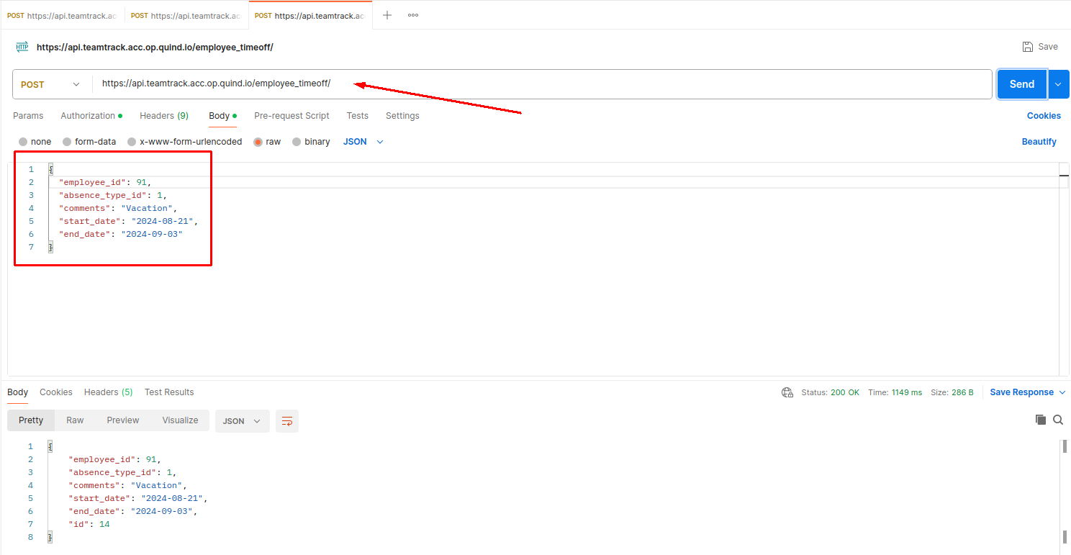

* **Entonces:** se debe guardar el registro correctamente con la información del tipo de ausencia del empleado.

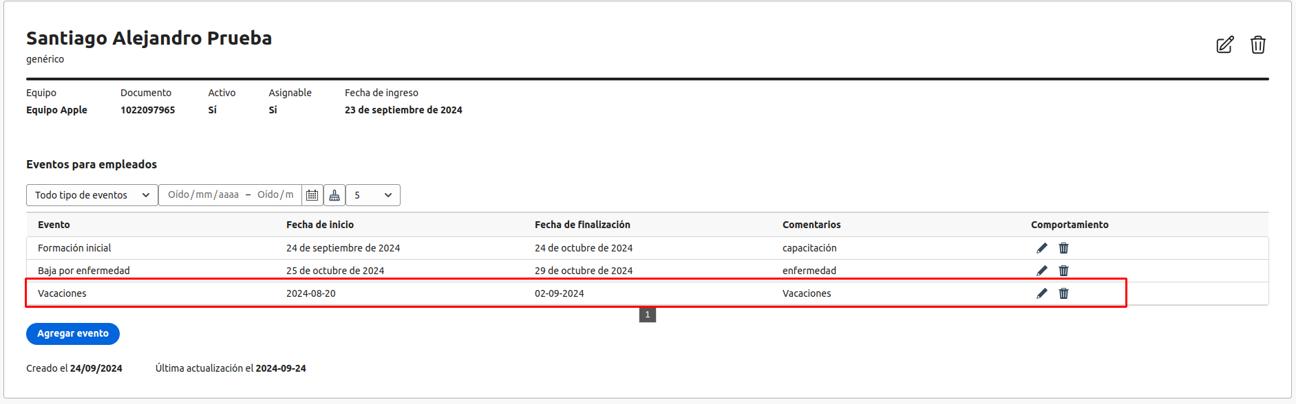

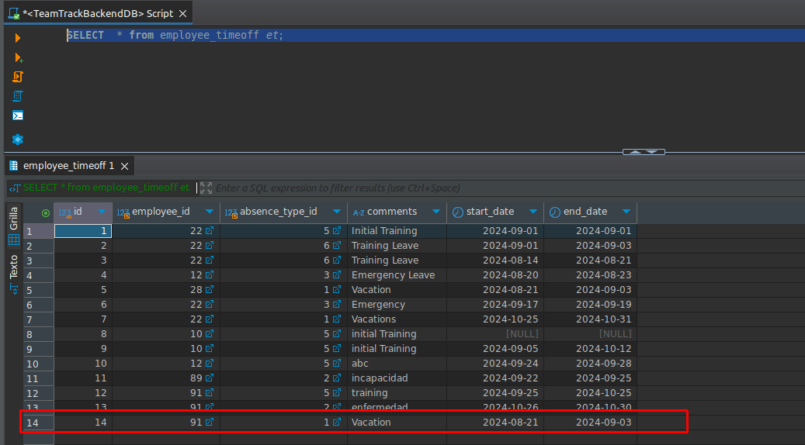

**Caso de prueba: exitoso**